课后限时自测(十)
曲线运动 运动的合成与分解
(时间：45分钟)
一、选择题(本题共10小题)
1．一质点在光滑水平面上做匀速直线运动，现给它一水平恒力，则下列说法正确的是( )
A．施加水平恒力后，质点立即有加速度，速度也立即变化
B．施加水平恒力以后，质点一定做匀变速曲线运动
C．施加水平恒力以后，可以做匀速圆周运动
D．施加水平恒力以后，可以做匀加速直线运动
[解析] 根据牛顿第二定律的瞬时性即加速度与合外力具有瞬时对应关系可知，施加水平恒力后，质点立即有加速度，根据Δv＝aΔt可知，速度的改变与加速度和作用时间有关，施加水平恒力后的瞬间，速度不会发生突变，选项A错误；若施加的水平恒力与速度方向共线，质点一定做直线运动，若不共线，质点一定做曲线运动，选项B错误；因为物体只有在大小不变，方向时刻指向圆心的变力作用下才做匀速圆周运动，所以选项C错误；若施加的水平恒力与速度方向相同，那么质点一定做匀加速直线运动，选项D正确．
[答案] D
2．(多选)(2014·吉林重点中学模拟)跳伞表演是人们普遍喜欢的观赏性体育项目，如图4－1－16所示，当运动员从直升机上由静止跳下后，在下落过程中将会受到水平风力的影响，下列说法中正确的是( )
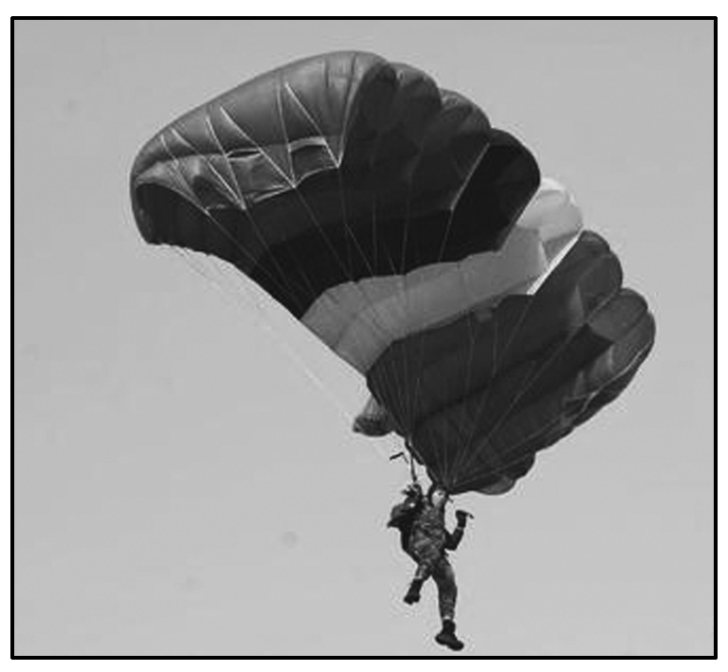
图4－1－16
A．风力越大，运动员下落时间越长，运动员可完成更多的动作
B．风力越大，运动员着地速度越大，有可能对运动员造成伤害
C．运动员下落时间与风力无关
D．运动员着地速度与风力无关
[解析] 水平风力不会影响竖直方向的运动，所以运动员下落时间与风力无关，A错误、C正确；运动员落地时竖直方向的速度是确定的，水平风力越大，落地时水平分速度越大，运动员着地时的合速度越大，有可能对运动员造成伤害，B正确，D错误．
[答案] BC
3．(多选)(2013·上海高考)图4－1－17为在平静海面上，两艘拖船A、B拖着驳船C运动的示意图．A、B的速度分别沿着缆绳CA、CB方向，A、B、C不在一条直线上．由于缆绳不可伸长，因此C的速度在CA、CB方向的投影分别与A、B的速度相等，由此可知C的( )
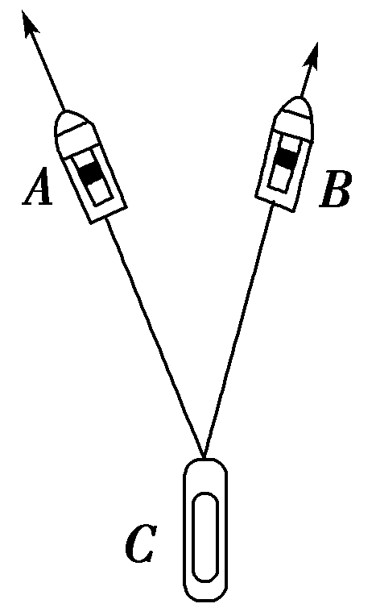
图4－1－17
A．速度大小可以介于A、B的速度大小之间
B．速度大小一定不小于A、B的速度大小
C．速度方向可能在CA和CB的夹角范围外
D．速度方向一定在CA和CB的夹角范围内
[解析] C的速度在CA、CB方向的投影分别与A、B的速度相等，C的速度v_{c}应等于v_{A}和v_{B}的矢量和，即以v_{A}和v_{B}为邻边作平行四边形，其对角线即为v_{C}，由于v_{A}和v_{B}成锐角，所以v_{C}大于v_{A}及v_{B}，故A错误、B正确；v_{C}的方向为平行四边形对角线的方向，所以一定在CA和CB的夹角范围内，故C错误、D正确．
[答案] BD
4．(多选)一质量为2 kg的物体在5个共点力作用下做匀速直线运动．现同时撤去其中大小分别为10 N和1 5 N的两个力，其余的力保持不变．下列关于此后该物体运动的说法中，正确的是( )
A．可能做匀减速直线运动，加速度大小为10 m/s²
B．可能做匀速圆周运动，向心加速度大小为5 m/s²
C．可能做匀变速曲线运动，加速度大小可能为5 m/s²
D．一定做匀变速直线运动，加速度大小可能为10 m/s²
[解析] 物体在5个共点力作用下处于平衡状态，合力为零，当撤去10 N和15 N的两个力时，剩余3个力的合力与这两个力的合力等大反向，即撤去力后5 N≤F_{合}≤25 N,2.5 m/s²≤a_{合}≤12.5 m/s²，由于剩余3个力的合力方向与原速度方向不一定在一条直线上，所以可能做匀变速曲线运动，也可能做匀变速直线运动，故A、C正确．
[答案] AC
5．质量为m＝4 kg的质点静止在光滑水平面上的直角坐标系的原点O处，先用沿＋x轴方向的力F₁＝8 N作用了2 s，然后撤去F₁；再用沿＋y轴方向的力F₂＝24 N作用了1 s，则质点在这3 s内的轨迹为 ( )
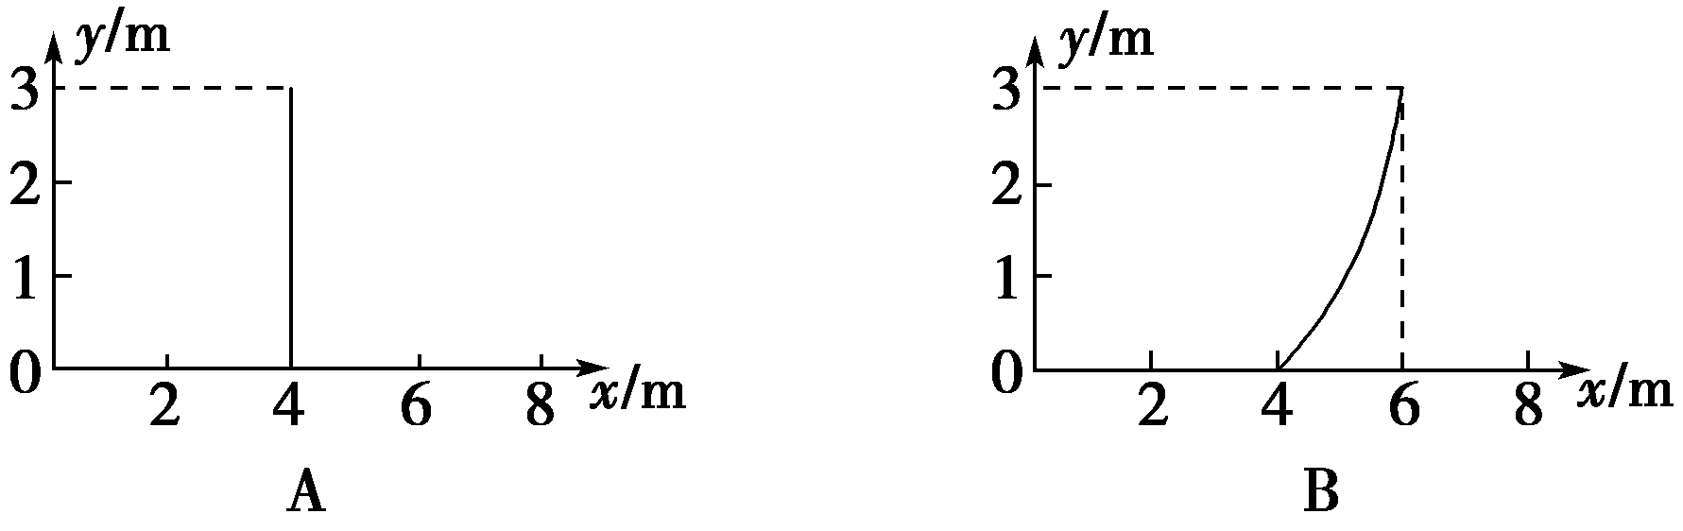
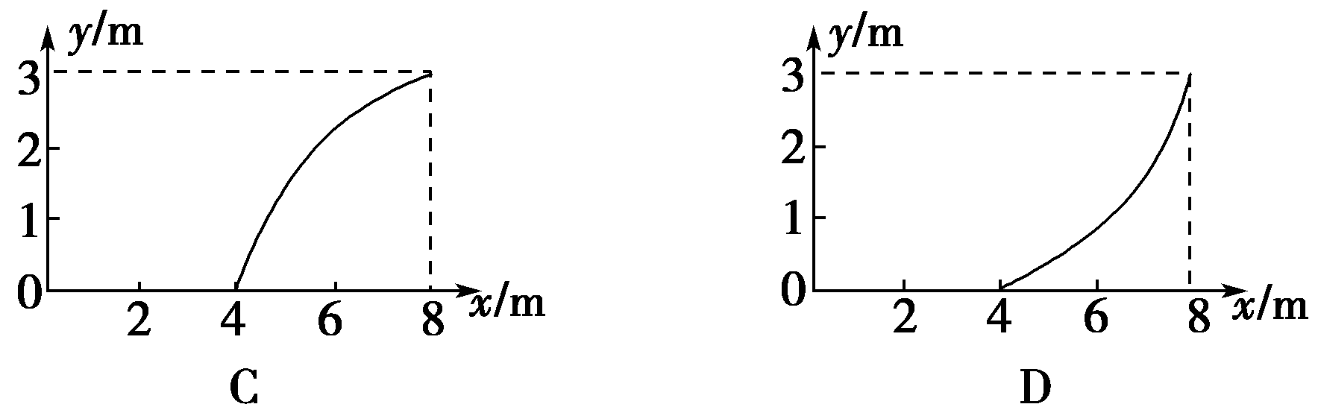
[解析] 由F₁＝ma_{x}得a_{x}＝2 m/s²，质点沿x轴匀加速直线运动了2 s，x₁＝a_{x}t＝4 m，v_{x1} ＝a_{x}t₁＝4 m/s；之后质点受F₂作用而做类平抛运动，a_{y}＝＝6 m/s²，质点再经过1 s，沿x轴再运动，位移x₂＝v_{x1}t₂＝4 m，沿＋y方向运动位移y₂＝a_{y}t＝3 m，对应图线可知D项正确．
[答案] D
6．(2014·太原一中检测)如图4－1－18所示，开始时A、B间的细绳呈水平状态，现由计算机控制物体A的运动，使其恰好以速度v沿竖直杆匀速下滑，经细绳通过定滑轮拉动物体B在水平面上运动，则下列v－t图象中，最接近物体B的运动情况的是( )
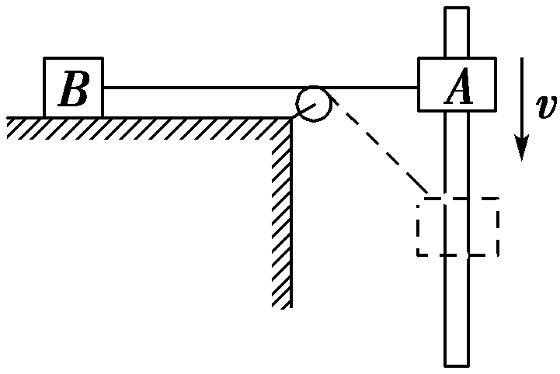
图4－1－18
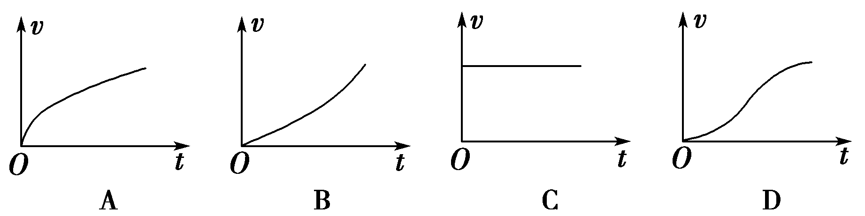
[解析] 与物体A相连的绳端速度v分解为沿绳伸长方向的速度v₁和垂直于绳方向的速度v₂，则物体B的速度v_{B}＝v₁＝vsin θ，在t＝0时刻θ＝0°，v_{B}＝0，C项错误；之后随θ增大，sin θ增大，B的速度增大，但开始时θ变化快，速度增加得快，图线的斜率大，若绳和杆足够长，则物体B的速度趋近于A的速度，A项正确．
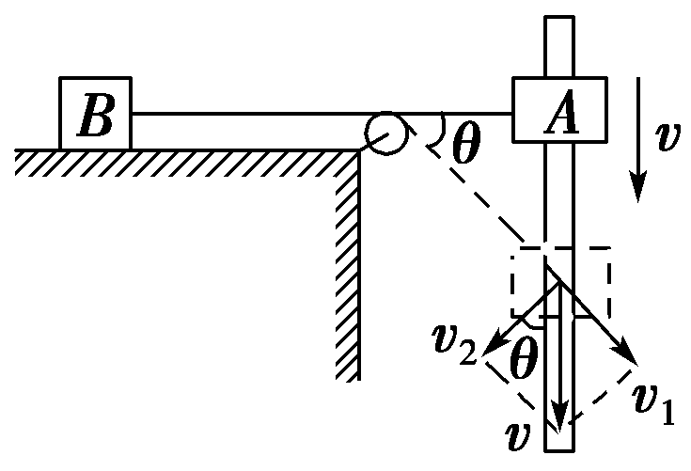
[答案] A
7．光滑平面上一运动质点以速度v通过原点O，v与x轴正方向成α角(如图4－1－19所示)，与此同时对质点加上沿x轴正方向的恒力F_{x}和沿y轴正方向的恒力F_{y}，则( )
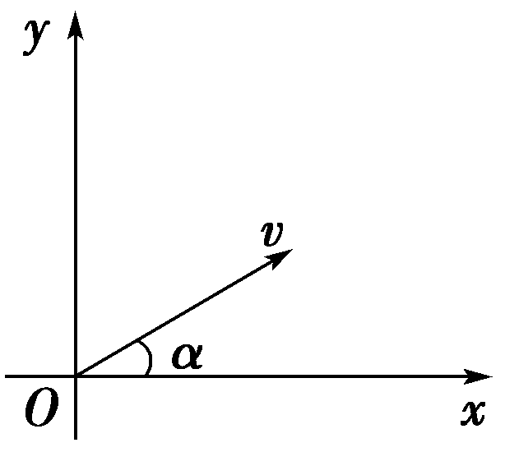
图4－1－19
A．因为有F_{x}，质点一定做曲线运动
B．如果F_{y}>F_{x}，质点向y轴一侧做曲线运动
C．质点不可能做直线运动
D．如果F_{y}<F_{x}tan α，质点向x轴一侧做曲线运动
[解析] 若F_{y}＝F_{x}tan α，则F_{x}和F_{y}的合力F与v在同一条直线上，此时物体做直线运动；若F_{y}<F_{x}tan α，则F_{x}、F_{y}的合力F与x轴正方向的夹角β<α，则物体向x轴一侧做曲线运动，故正确选项为D.
[答案] D
8．(2014·长沙模拟)如图4－1－20所示，船从A处开出后沿直线AB到达对岸，若AB与河岸成37°角，水流速度为4 m/s，则船从A点开出的最小速度为( )
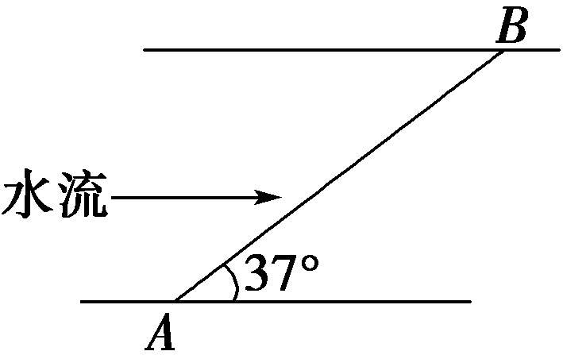
图4－1－20
A．2 m/s B．2.4 m/s
C．3 m/s D．3.5 m/s
[解析] 如图所示，当v_{船}⊥v_{合}时，v_{船}最小，v_{船}＝v_{水}sin 37°＝2.4 m/s.
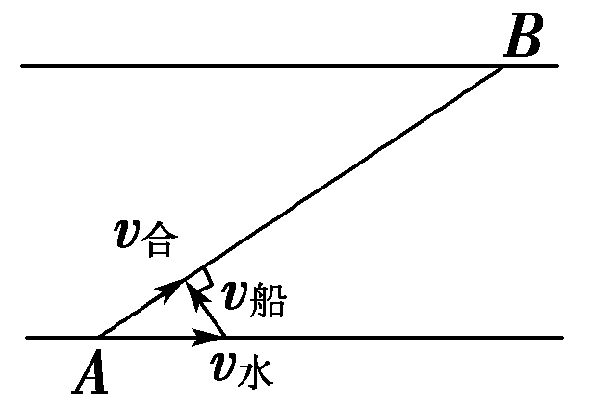
[答案] B
9．如图4－1－21所示，从广州飞往上海的波音737航班上午10点到达上海浦东机场，若飞机在降落过程中的水平分速度为60 m/s，竖直分速度为6 m/s，已知飞机在水平方向做加速度大小等于2 m/s²的匀减速直线运动，在竖直方向做加速度大小等于0.2 m/s²的匀减速直线运动，则飞机落地之前( )
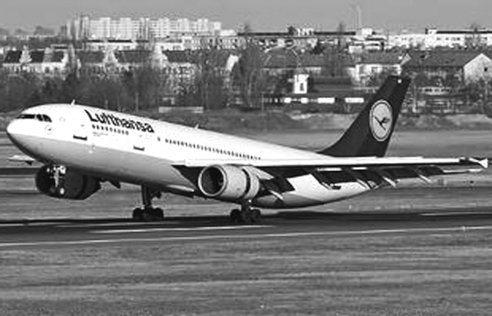
图4－1－21
A．飞机的运动轨迹为曲线
B．经20 s飞机水平方向的分速度与竖直方向的分速度大小相等
C．在第20 s内，飞机在水平方向的分位移与竖直方向的分位移大小相等
D．飞机在第20 s内，水平方向的平均速度为21 m/s
[解析] 由于初速度的方向与合加速度的方向相反，故飞机的运动轨迹为直线，A错误；由匀减速运动规律可知，飞机在第20 s末的水平分速度为20 m/s，竖直方向的分速度为2 m/s，B错误；飞机在第20 s内，水平位移x＝－＝21 m，竖直位移y＝－＝2.1 m，C错误；飞机在第20 s内，水平方向的平均速度为21 m/s，D正确．
[答案] D
10．某运动员以12 m/s的速度向正南方运动时，感觉到风是从正西方向吹来的，当他以21 m/s的速度继续向正南方向运动时，感觉到风是从西南方向(西偏南45°)吹来的，则风相对地的速度大小是( )
A．12 m/s B．15 m/s
C．18 m/s D．21 m/s
[解析] 根据运动员的运动方向和感受到的风(合运动)的方向可得，其速度合成关系如图所示，则有v_{OA}＝12 m/s，v_{OB}＝21 m/s，v_{OC}为风速，v_{AC}是运动员的速度为12 m/s时风相对运动员的速度，v_{BC}是运动员的速度为21 m/s时风相对运动员的速度，且有∠ACB＝45°；则由几何关系可知，AC＝AB，即v_{AC}＝v_{OB}－v_{OA}＝9 m/s，故v_{OC}＝ m/s＝15 m/s，故B正确．
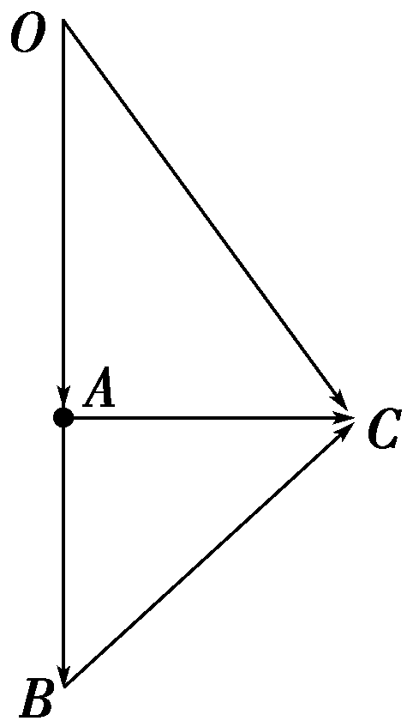
[答案] B
二、计算题(本题共2小题)
11．小船匀速横渡一条河流，当船头垂直对岸方向航行时，在出发后10 min到达对岸下游120 m处；若船头保持与河岸成θ角向上游航行，则在出发后12.5 min到达正对岸，求：
(1)水流速度大小v₁；
(2)船在静水中的速度大小v₂；
(3)河的宽度；
(4)船头与河岸的夹角θ.
[解析] 如图所示，设水流速度大小为v₁，则
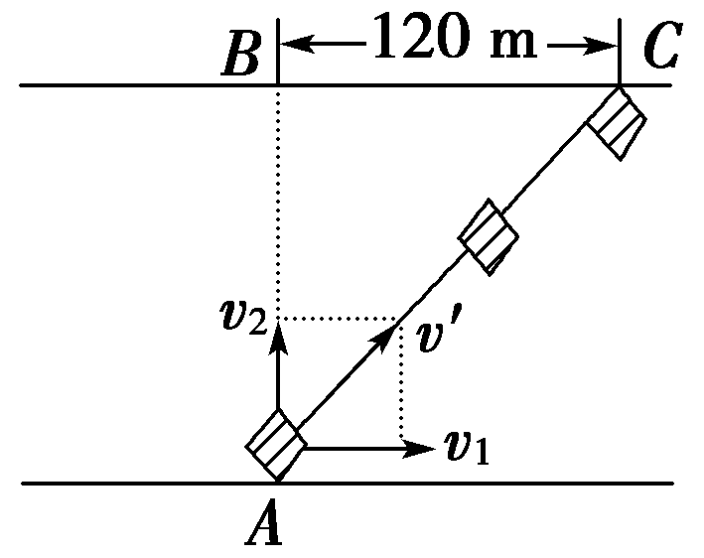
v₁＝＝ m/s＝0.2 m/s
又有：v₂＝
如图所示，
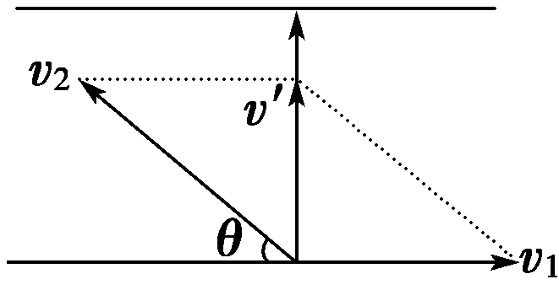
据题意有t₂＝
v₂cos θ＝v₁
解得：d＝200 m
v₂＝ m/s
θ＝53°
[答案] (1)0.2 m/s (2) m/s (3)200 m (4)53°
12．(2014·新余模拟)如图4－1－22所示，质量m＝2.0 kg的物体在水平外力的作用下在水平面上运动，物体和水平面间的动摩擦因数μ＝0.05，已知物体运动过程中的坐标与时间的关系为，g＝10 m/s².根据以上条件求：
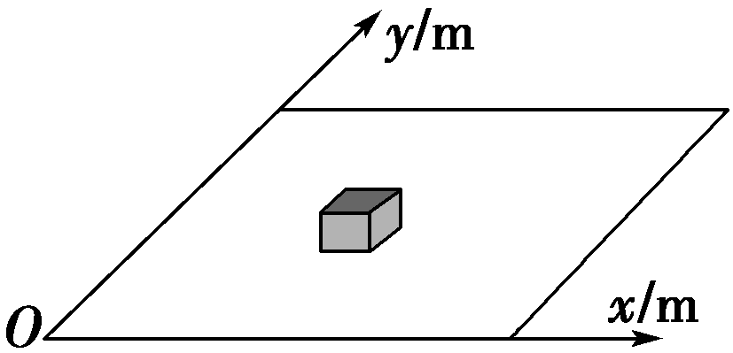
图4－1－22
(1)t＝10 s时刻物体的位置坐标；
(2)t＝10 s时刻物体的速度的大小方向；
(3)t＝10 s时刻水平外力的大小(结果可以用根号表示)．
[解析] (1)设物体的位置坐标(x，y)，则
x＝3.0t＝30 m
y＝0.2t²＝20 m
所以t＝10 s时刻物体的位置坐标(30 m,20 m)
(2)物体在x方向上做匀速运动：v_{x}＝3 m/s
物体y方向上做匀加速运动：加速度a＝0.4 m/s
10 s时：v_{y}＝at＝4 m/s
t＝10 s时刻物体的速度的大小：v＝＝5 m/s
方向：与x轴正方向夹角α，tan α＝＝
(3)滑动摩擦力：f＝μmg＝1.0 N 方向与x轴负方向夹角为α
在x方向 F_{x}＝fcos α＝0.6 N
在y方向 F_{y}－fsin α＝ma
解得：F_{y}＝1.6 N
故t＝10 s时刻水平外力的大小：F＝＝ N＝1.7 N
[答案] (1)(30 m,20 m) (2)5 m/s 方向与x轴正方向的夹角α，tan α＝
(3) N或1.7 N

